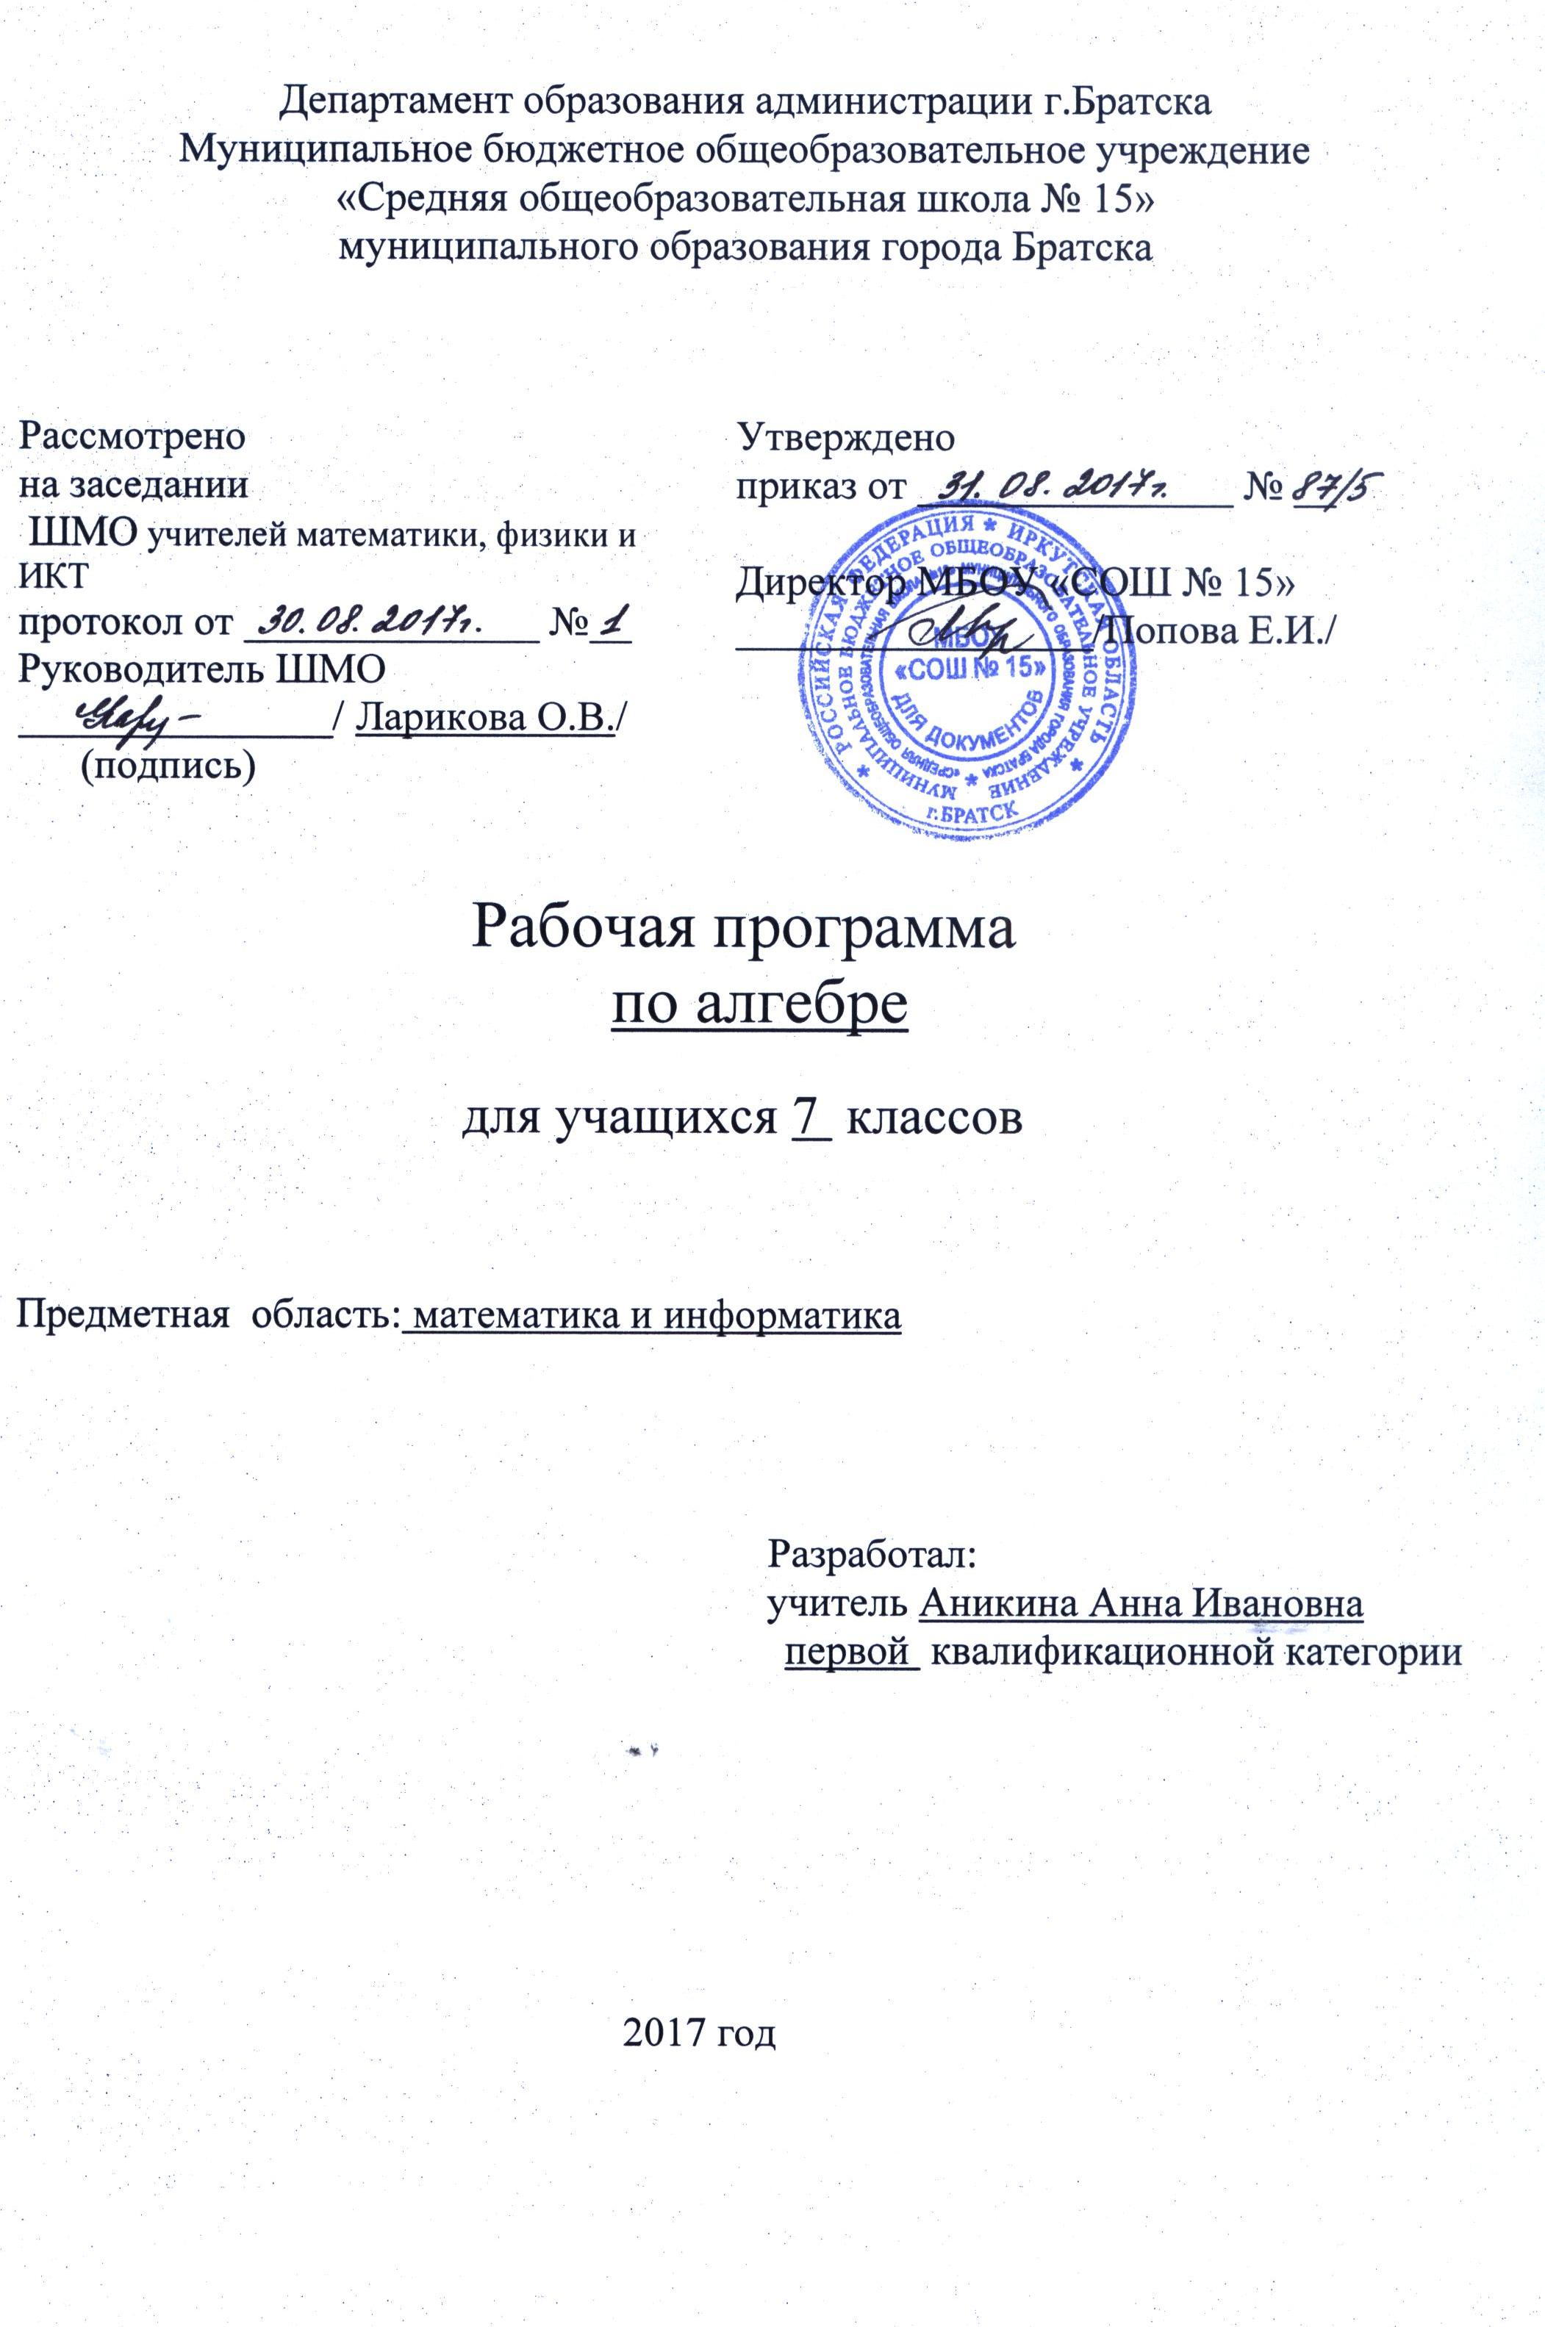
Рабочая программа по математике для 7 класса составлена на основе Федерального государственного образовательного стандарта основного общего образования (приказ Минобрнауки РФ от «17» декабря 2010 года № 1897) с изменениями (приказ Минобрнауки РФ от «29» декабря 2014 года № 1644)
Предметные результаты:
1)осознание значения математики для повседневной жизни человека;
2)представление о математической науке как сфере математической деятельности, об этапах её развития, о её значимости для развития цивилизации;
3)развитие умений работать с учебным математическим текстом (анализировать, извлекать необходимую информацию), точно и грамотно выражать свои мысли с применением математической терминологии и символики, проводить классификации, логические обоснования.
4)владение базовым понятийным аппаратом по основным разделам содержания;
5)систематические знания о функциях и их свойствах;
6)практически значимые математические умения и навыки, их применение к решению математических и нематематических задач, предполагающее умение:
• выполнять вычисления с действительными числами;
• решать уравнения, неравенства, системы уравнений и неравенств;
• решать текстовые задачи арифметическим способом и с помощью составления и решения уравнений, систем уравнений и неравенств;
• использовать алгебраический «язык» для описания предметов окружающего мира и создания соответствующих математических моделей;
• проводить практические расчёты: вычисления с процентами, вычисления с числовыми последовательностями, вычисления статистических характеристик, выполнение приближённых вычислений;
• выполнять тождественные преобразования рациональных выражений;
• выполнять операции над множествами;
• исследовать функции и строить их графики;
• читать и использовать информацию, представленную в виде таблицы, диаграммы (столбчатой или круговой), графическом виде;
• решать простейшие комбинаторные задачи.

Содержание курса алгебры 7 класса
Линейное уравнение с одной переменной
Уравнение с одной переменной. Корень уравнения. Равносильные уравнения. Свойства уравнений с одной переменной. Уравнение как математическая модель реальной ситуации. Линейное уравнение.
Уравнение с двумя переменными. График уравнения с двумя переменными. Линейное уравнение с двумя переменными и его график.
Целые выражения
Выражение с переменными. Значение выражения с переменными. Допустимые значение переменных. Тождество. Тождественные преобразования алгебраических выражений. Доказательство тождеств.
Степень с натуральным показателем и её свойства. Одночлены. Одночлен стандартного вида. Степень одночлена. Многочлены. Многочлен стандартного вида. Степень многочлена. Сложение, вычитание и умножение многочленов. Формулы сокращенного умножения: квадрат суммы и квадрат разности двух выражений, произведение разности и суммы двух выражений. Разложение многочленов на множители. Вынесение общего множителя за скобки. Метод группировки. Разность квадратов двух выражений. Сумма и разность кубов двух выражений.
Функции
Функциональные зависимости между величинами. Понятие функции. Функция как математическая модель реального процесса. Область определения и область значения функции. Способы задания функции. График функции. Построение графиков функций с помощью преобразований фигур. Нули функции. Промежутки знакопостоянства функции. Промежутки возрастания и убывания функции.

Системы линейных уравнений с двумя переменными
Системы уравнений с двумя переменными. Графический метод решения системы уравнений с двумя переменными. Решение систем уравнений методом подстановки и сложения. Система двух уравнений с двумя переменными как модель реальной ситуации.

Планируемые результаты обучения алгебре

Уравнения
По окончании изучения курса выпускник научится:
• решать основные виды рациональных уравнений с одной переменной, системы двух уравнений с двумя переменными;
• понимать уравнение как важнейшую математическую модель для описания и изучения разнообразных реальных ситуаций, решать текстовые задачи алгебраическим методом;
• применять графические представления для исследования уравнений, исследования и решения систем уравнений с двумя переменными.
Выпускник получит возможность:
• овладеть специальными приёмами решения уравнений и систем уравнений; уверенно применять аппарат уравнений для решения разнообразных задач из математики, смежных предметов, практики;
• применять графические представления для исследования уравнений, систем уравнений, содержащих буквенные коэффициенты.

Алгебраические выражения
По окончании изучения курса выпускник научится:
• оперировать понятиями «тождество», «тождественное преобразование», решать задачи, содержащие буквенные данные; работать с формулами;
• выполнять преобразования выражений, содержащих степени с целыми показателями и квадратные корни;
• выполнять тождественные преобразования рациональных выражений на основе правил действий над многочленами и алгебраическими дробями;
• выполнять разложение многочленов на множители.
Выпускник получит возможность научиться:
• выполнять многошаговые преобразования рациональных выражений, применяя широкий набор способов и приёмов;
• применять тождественные преобразования для решения задач из различных разделов курса (например, для нахождения наибольшего/наименьшего значения выражения).

Числовые функции
По окончании изучения курса выпускник научится:
• понимать и использовать функциональные понятия и язык (термины, символические обозначения);
• строить графики элементарных функций; исследовать свойства числовых функций на основе изучения поведения их графиков;
• понимать функцию как важнейшую математическую модель для описания процессов и явлений окружающего мира, применять функциональный язык для описания и исследования зависимостей между физическими величинами.
Выпускник получит возможность научиться:
• проводить исследования, связанные с изучением свойств функций, в том числе с использованием компьютера; на основе графиков изученных функций строить более сложные графики (кусочно-заданные, с «выколотыми» точками и т. п.);
• использовать функциональные представления и свойства функций для решения математических задач из различных разделов курса.
Календарно – тематический план

Номер  параграфа | Номер урока | Содержание учебного  материала | Дата |  | Примечание
Номер  параграфа | Номер урока | Содержание учебного  материала | 7а | 7б | Примечание
 |  | Линейное уравнение с одной переменной- 17ч
1 | 1 | Введение в алгебру | 1.09 | 1.09 | В.у.+пр «Выражения с переменной»
 | 2 | Введение в алгебру | 4.09 | 4.09 | Ву+пр «Тождественные преобразования выражений
 | 3 | Введение в алгебру | 5.09 | 6.09
2 | 4 | Линейное уравнение с одной переменной | 6.09 | 7.09 | Ву+пр «Линейные уравнения с одной переменной»
 | 5 | Линейное уравнение с одной переменной | 8.09 | 8.09 | Ву+пр «Уравнение и его корни»
 | 6 | Линейное уравнение с одной переменной | 11.09 | 11.09
 | 7 | Линейное уравнение с одной переменной | 12.09 | 13.09
 | 8 | Линейное уравнение с одной переменной | 13.09 | 14.09
 | 9 | Линейное уравнение с одной переменной | 15.09 | 15.09
3 | 10 | Решение задач с помощью уравнений | 18.09 | 18.09 | Ву+пр»Решение задач с помощью уравнений»
 | 11 | Решение задач с помощью уравнений | 19.09 | 20.09
 | 12 | Решение задач с помощью уравнений | 20.09 | 21.09
 | 13 | Решение задач с помощью уравнений | 22.09 | 22.09
 | 14 | Решение задач с помощью уравнений | 25.09 | 25.09
 | 15 | Решение задач с помощью уравнений | 26.09 | 27.09
 | 16 | Повторение и систематизация учебного материала | 27.09 | 28.09
 | 17 | Контрольная работа № 1 по теме «Линейное уравнение с одной переменной» | 29.09 | 29.10
 |  | Целые выражения -68ч
4 | 18 | Тождественные выражения. Тождества | 02.10 | 2.10 | Ву +пр «Тождества»
 | 19 | Тождественные выражения. Тождества | 3.10 | 4.10 | Ву+пр «Тождественные преобразования выражений
5 | 20 | Степень с натуральным показателем | 4.10 | 5.10 | Ву + пр «Определение степени с натуральным показателем»
 | 21 | Степень с натуральным показателем | 6.10 | 6.10
 | 22 | Степень с натуральным показателем | 9.10 | 9.10
6 | 23 | Свойства степени с натуральным показателем | 10.10 | 11.10 | Ву+пр «Умножение и деление степеней»
 | 24 | Свойства степени с натуральным показателем | 11.10 | 12.10
 | 25 | Свойства степени с натуральным показателем | 13.10 | 13.10 | Ву+пр»Возведение в степень произведения и степени»
 | 26 | Свойства степени с натуральным показателем | 16.10 | 16.10
7 | 27 | Одночлены | 17.10 | 18.10 | Ву+пр «Одночлен и его стандартный вид»
 | 28 | Одночлены | 18.10 | 19.10 | Ву+пр «Умножение одночленов»
 | 29 | Одночлены | 20.10 | 20.10 | Ву+пр «Возведение одночленов в степень»
 | 30 | Одночлены | 23.10 | 23.10
8 | 31 | Многочлены | 24.10 | 25.10 | Ву+пр «Многочлен и его стандартный вид»
 | 32 | Многочлены | 25.10 | 26.10
9 | 33 | Сложение и вычитания многочленов | 27.10 | 27.10 | Ву+пр «Сложение и вычитание многочленов»
 | 34 | Сложение и вычитания многочленов | 8.11 | 8.11
 | 35 | Сложение и вычитания многочленов | 10.11 | 9.11
 | 36 | Сложение и вычитания многочленов | 13.11 | 10.11
 | 37 | Сложение и вычитания многочленов | 14.11 | 13.11
 | 38 | Контрольная работа № 2 по теме «Одночлены и многочлены» | 15.11 | 15.11
10 | 39 | Умножение одночлена на многочлен | 17.11 | 16.11 | Ву+пр «Умножение одночлена на многочлен»
 | 40 | Умножение одночлена на многочлен | 20.11 | 17.11
 | 41 | Умножение одночлена на многочлен | 21.11 | 20.11
 | 42 | Умножение одночлена на многочлен | 22.11 | 22.11
 | 43 | Умножение одночлена на многочлен | 24.11 | 23.11
11 | 44 | Умножение многочлена на многочлен | 27.11 | 24.11 | Ву+пр «Умножение многочлена на многочлен»
 | 45 | Умножение многочлена на многочлен | 28.11 | 27.11
 | 46 | Умножение многочлена на многочлен | 29.11 | 29.11
 | 47 | Умножение многочлена на многочлен | 1.12 | 30.11
 | 48 | Умножение многочлена на многочлен | 4.12 | 1.12
12 | 49 | Разложение многочленов на множители. Вынесение общего множителя за скобки | 5.12 | 4.12 | Ву+пр «Вынесение общего множителя за скобки»
 | 50 | Разложение многочленов на множители. Вынесение общего множителя за скобки | 6.12 | 6.12
 | 51 | Разложение многочленов на множители. Вынесение общего множителя за скобки | 8.12 | 7.12
 | 52 | Разложение многочленов на множители. Вынесение общего множителя за скобки | 11.12 | 8.12
13 | 53 | Разложение многочленов на множители. Метод группировки | 12.12 | 11.12 | Ву+пр «Разложение многочлена на множители способом группировки»
 | 54 | Разложение многочленов на множители. Метод группировки | 13.12 | 13.12
 | 55 | Разложение многочленов на множители. Метод группировки | 15.12 | 14.12
 | 56 | Разложение многочленов на множители. Метод группировки | 18.12 | 15.12
 | 57 | Контрольная работа №3 по теме «Умножение одночленов и многочленов» | 19.12 | 18.12
14 | 58 | Произведение суммы и разности двух выражений | 20.12 | 20.12 | Ву+пр «Умножение разности двух выражений на их сумму»
 | 59 | Произведение суммы и разности двух выражений | 22.12 | 21.12
 | 60 | Произведение суммы и разности двух выражений | 25.12 | 22.12
 | 61 | Произведение суммы и разности двух выражений | 26.12 | 25.12
15 | 62 | Разность квадратов двух выражений | 27.12 | 27.12
 | 63 | Разность квадратов двух выражений | 29.12 | 28.12
 | 64 | Разность квадратов двух выражений | 15.01 | 29.12
16 | 65 | Квадрат суммы и квадрат разности двух выражений | 16.01 | 15.01 | Ву+пр «Возведение в квадрат суммы и разности двух выражений»
 | 66 | Квадрат суммы и квадрат разности двух выражений | 17.01 | 17.01
 | 67 | Квадрат суммы и квадрат разности двух выражений | 19.01 | 18.01
 | 68 | Квадрат суммы и квадрат разности двух выражений | 22.01 | 19.01
 | 69 | Квадрат суммы и квадрат разности двух выражений | 23.01 | 22.01
17 | 70 | Преобразование многочлена в квадрат суммы или разности двух выражений | 24.01 | 24.01
 | 71 | Преобразование многочлена в квадрат суммы или разности двух выражений | 26.01 | 25.10
 | 72 | Преобразование многочлена в квадрат суммы или разности двух выражений | 29.01 | 26.01
 | 73 | Преобразование многочлена в квадрат суммы или разности двух выражений | 30.01 | 29.01
 | 74 | Контрольная работа № 4 по теме «Формулы сокращённого умножения» | 31.01 | 31.01
18 | 75 | Сумма и разность кубов двух выражений | 2.02 | 1.02 | Ву+пр «Возведение в куб суммы и разности двух выражений»
 | 76 | Сумма и разность кубов двух выражений | 5.02 | 2.02
 | 77 | Сумма и разность кубов двух выражений | 6.02 | 5.02
19 | 78 | Применение различных способов разложения многочлена на множители | 7.02 | 7.02 | Ву+пр «Применение различных способов для разложения на множители»
 | 79 | Применение различных способов разложения многочлена на множители | 9.02 | 8.02
 | 80 | Применение различных способов разложения многочлена на множители | 12.02 | 9.02
 | 81 | Применение различных способов разложения многочлена на множители | 13.02 | 12.02
 | 82 | Применение различных способов разложения многочлена на множители | 14.02 | 14.02
 | 83 | Повторение и систематизация учебного материала | 16.02 | 15.02
 | 84 | Повторение и систематизация учебного материала | 19.02 | 16.02
 | 85 | Контрольная работа № 5 по теме «Разложение многочлена на множители» | 20.02 | 19.02
 |  | Функции- 18ч
20 | 86 | Связи между величинами. Функция | 21.02 | 21.02 | Ву+пр «Понятие функции»
 | 87 | Связи между величинами. Функция | 26.02 | 22.02
 | 88 | Связи между величинами. Функция | 27.02 | 26.02 | Ву+пр «Вычисление значений функции по формуле»
 | 89 | Связи между величинами. Функция | 28.02 | 28.02
21 | 90 | Способы задания функции | 2.03 | 1.03
 | 91 | Способы задания функции | 5.03 | 2.03
 | 92 | Способы задания функции | 6.03 | 5.03
 | 93 | Способы задания функции | 7.03 | 7.03
22 | 94 | График функции | 9.03 | 9.03 | Ву+пр «График функции»
 | 95 | График функции | 12.03 | 12.03
 | 96 | График функции | 13.03 | 14.03
23 | 97 | Линейная функция, её график и свойства | 14.03 | 15.03 | Ву+пр «Линейная функция и её график»
 | 98 | Линейная функция, её график и свойства | 16.03 | 16.03
 | 99 | Линейная функция, её график и свойства | 26.03 | 26.03 | Ву+пр «Взаимное расположение графиков линейных функций»
 | 100 | Линейная функция, её график и свойства | 27.03 | 28.03
 | 101 | Линейная функция, её график и свойства | 28.03 | 29.03
 | 102 | Повторение и систематизация учебного материала | 30.03 | 30.03
 | 103 | Контрольная работа № 6 по теме «Функции» | 2.04 | 2.04
 |  | Системы линейных уравнений с двумя переменными – 25 ч
24 | 104 | Уравнения с двумя переменными | 3.04 | 4.04 | Ву+пр «Линейное уравнение с двумя переменными»
 | 105 | Уравнения с двумя переменными | 4.04 | 5.04
 | 106 | Уравнения с двумя переменными | 6.04 | 6.04
25 | 107 | Линейное уравнение с двумя переменными и его график | 9.04 | 9.04 | Ву+пр «График линейного уравнения с двумя переменными»
 | 108 | Линейное уравнение с двумя переменными и его график | 10.04 | 11.04
 | 109 | Линейное уравнение с двумя переменными и его график | 11.04 | 12.04
 | 110 | Линейное уравнение с двумя переменными и его график | 13.04 | 13.04
26 | 111 | Системы уравнений с двумя переменными. Графический метод решения системы двух линейных уравнений с двумя переменными | 16.04 | 16.04 | Ву+пр «Системы линейных уравнений с двумя переменными»
 | 112 | Системы уравнений с двумя переменными. Графический метод решения системы двух линейных уравнений с двумя переменными | 17.04 | 18.04
 | 113 | Системы уравнений с двумя переменными. Графический метод решения системы двух линейных уравнений с двумя переменными | 18.04 | 19.04
 | 114 | Системы уравнений с двумя переменными. Графический метод решения системы двух линейных уравнений с двумя переменными | 20.04 | 20.04
27 | 115 | Решение систем линейных уравнений методом подстановки | 23.04 | 23.04 | Ву+пр «Решение систем линейных уравнений способом подстановки»
 | 116 | Решение систем линейных уравнений методом подстановки | 24.04 | 25.04
 | 117 | Решение систем линейных уравнений методом подстановки | 25.04 | 26.04
28 | 118 | Решение систем линейных уравнений методом сложения | 27.04 | 27.04 | Ву+пр «Решение систем линейных уравнений способом сложения»
 | 119 | Решение систем линейных уравнений методом сложения | 30.04 | 30.04
 | 120 | Решение систем линейных уравнений методом сложения | 4.05 | 3.05
 | 121 | Решение систем линейных уравнений методом сложения | 7.05 | 4.05
29 | 122 | Решение задач с помощью систем линейных уравнений | 8.05 | 7.05 | Ву+пр  «Решение задач с помощью систем линейных уравнений»
 | 123 | Решение задач с помощью систем линейных уравнений | 11.05 | 10.05
 | 124 | Решение задач с помощью систем линейных уравнений | 14.05 | 11.05
 | 125 | Решение задач с помощью систем линейных уравнений | 15.05 | 14.05
 | 126 | Решение задач с помощью систем линейных уравнений | 16.05 | 16.05
 | 127 | Повторение и систематизация учебного материала | 18.05 | 17.05
 | 128 | Промежуточная аттестация (контрольная работа по теме «Системы линейных уравнений») | 21.05 | 18.05
 |  | Повторение – 8 ч
 | 129 | Разложение многочлена на множители | 22.05 | 21.05
 | 130 | Разложение многочлена на множители | 23.05 | 23.05
 | 131 | Функции | 25.05 | 24.05
 | 132 | Решение систем линейных уравнений и задач с помощью систем линейных уравнений |  | 25.05
 | 133 | Решение систем линейных уравнений и задач с помощью систем линейных уравнений
 | 134 | Решение систем линейных уравнений и задач с помощью систем линейных уравнений
 | 135 | Повторение и систематизация материала за курс алгебры 7 класса
 | 136 | Повторение и систематизация материала за курс алгебры 7 класса

VII Форма промежуточной аттестации: контрольная работа по теме «Системы линейных уравнений».

VIII Лист корректировки рабочей программы.

